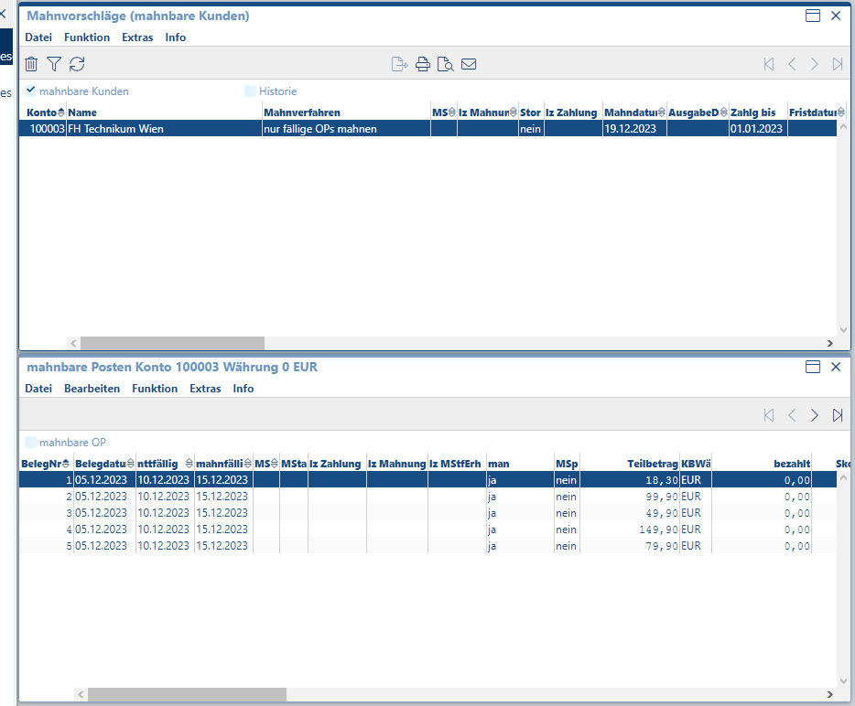
Da wir bereits alle Ausgangsrechnungen verbucht haben, gab es keine Offenen Posten mehr (wie in der OP-Liste zu sehen).
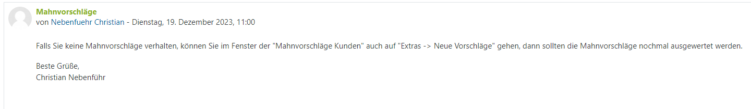
Ich hab zumindest noch wie in diesem Post erwähnt die mahnbaren Posten angelegt.

